**《七彩阳光》学程拓展**

可参考相关指导书籍进行练习：

《第三套中小学生广播体操》

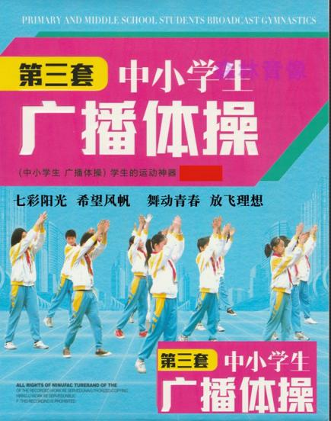

也可在百度中搜索“广播体操”，对照视频进行练习，如：

[https://v.youku.com/v_show/id_XMzExMTEwNjUy.html](https://v.youku.com/v_show/id_XMzExMTEwNjUy.html" \o "https://v.youku.com/v_show/id_XMzExMTEwNjUy.html)